**NŐI KÉZILABDA-VILÁGBAJNOKSÁG, DÁNIA, 2015**

|  |  |
| --- | --- |
| Női kézilabda-világbajnokság (2015) | |
| Adatok | |
| Rendező | Dánia |
| Dátum | december 5–20. |
| Csapatok | 24 |
| Helyszínek | 4 |
|  |  |
| Címvédő | Brazília |
| Győztes | Norvégia (3. cím) |
| Statisztika |  |
| Mérkőzések | 88 |
| Gólok | 4714 (átlag: 53,57) |
| Nézők | 304 425  (átlag: 3459) |
| Gólkirály | Cristina Neagu |
| Díjak |  |
| Legjobb Játékos | Cristina Neagu |

A 2015-ös női kézilabda-világbajnokságot december 5. és 20. között Dániában rendezték. Ez volt a 22. női kézilabda-vb. A világbajnokságon 24 csapat vett részt. A tornát a norvég válogatott nyerte, története során harmadszor. A magyar válogatott a 11. helyen végzett.

A női világbajnokságok történetében először alkalmazták a videóbírót. A csoportmérkőzések során azonban a Dél-Korea – Franciaország mérkőzésen a videóbíró-technológia használatának ellenére egy szabályos gólt nem adtak meg a dél-koreaiaknak. A Nemzetközi Kézilabda-szövetség azonnal kivizsgálta az esetet, és úgy döntött, hogy a technológiát nem használják a világbajnokság hátralévő mérkőzésein, az érintett játékvezetők és hivatalos személyek pedig több feladatot nem kaptak ezen a világbajnokságon.

A csoportok első négy helyezettje bejutott a nyolcaddöntőbe. A csoportok ötödik helyezettjei a 17–20. helyért játszhattak. A csoportok hatodik helyezettjei a 21–24. helyért játszhattak.

Helyszínek

A mérkőzéseket négy városban játszották.

**Herning** **Kolding**

Jyske Bank Boxen Tre-For Arena

Férőhely: 14 000 Férőhely: 3200

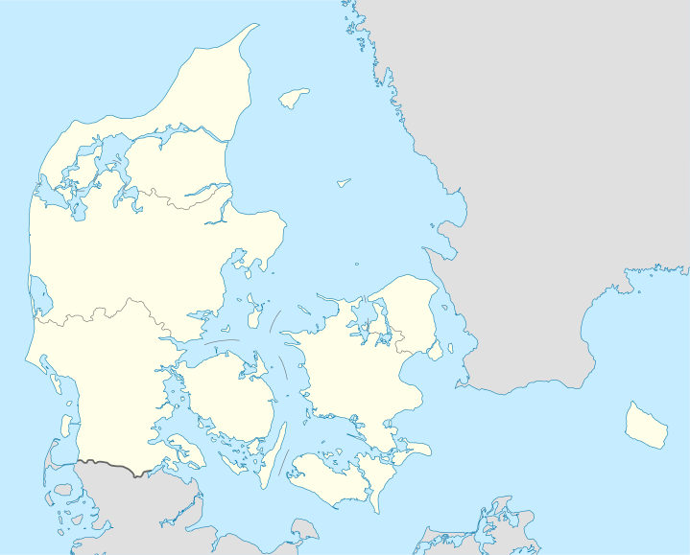

**Herning**

**Frederikshavn** **N?stved**

Arena Nord N?stved Arena

Férőhely: 2500 Férőhely: 3500

**Eredmények**

**A VB VÉGEREDMÉNYE**  **A VB LEGJOBB JÁTÉKOSA (MVP)**

1. Norvégia Cristina Neagu

2. Hollandia

3. Románia **A VB GÓLKIRÁLYA**

4. Lengyelország Cristina Neagu (63 gól)

5. Oroszország

6. Dánia **AZ OLIMPIAI KIJUTÓK**

7. Franciaország Norvégia (világbajnok)

8. Montenegró Brazília (házigazda)

9. Svédország Angola (Afrika)

10. Brazília Argentína (Amerika)

11. MAGYARORSZÁG Dél-Korea (Ázsia)

12. Spanyolország Spanyolország (Európa)

13. Németország További 6 csapat az olimpiai selejtezőtornáról.

14. Dél-Korea

15. Szerbia **AZ OLIMPIAI SELEJTEZŐTORNA**

16. Angola 1. CSOPORT

|  |
| --- |
| Hollandia  Franciaország  Japán  Tunézia |

17. Kína

18. Argentína

19. Japán

20. Puerto Rico

21. Tunézia 2. CSOPORT

|  |
| --- |
| Románia |
| Dánia |
| Uruguay |
| Montenegró |

22. Kazahsztán

23. Kuba

24. Kongói DK

**A VB ÁLOMCSAPATA**

Kapus: Tess Wester (Hollandia) 3. CSOPORT

|  |
| --- |
| Lengyelország  Oroszország  Svédország  Mexikó |

Jobbszélső: Jovanka Radicsevics (Montenegró)

Jobbátlövő: Nora Mörk (Norvégia)

Irányító: Stine Oftedal (Norvégia)

Beálló: Heidi Löke (Norvégia)

Balátlövő: Cristina Neagu (Románia)

Balszélső: Valentina Ardean Elisei (Románia)

**EGY KIS TÖRTÉNELEM**

|  |  |  |  |  |
| --- | --- | --- | --- | --- |
| Év | Helyszín | Győztes | Ezüstérmes | Bronzérmes |
| 1957 | Jugoszlávia | Csehszlovákia | Magyarország | Jugoszlávia |
| 1962 | Románia | Románia | Dánia | Csehszlovákia |
| 1965 | NSZK | Magyarország | Jugoszlávia | NSZK |
| 1971 | Hollandia | NDK | Jugoszlávia | Magyarország |
| 1973 | Jugoszlávia | Jugoszlávia | Románia | Szovjetunió |
| 1975 | Szovjetunió | NDK | Szovjetunió | Magyarország |
| 1978 | Csehszlovákia | NDK | Szovjetunió | Magyarország |

|  |  |  |  |  |
| --- | --- | --- | --- | --- |
| 1982 | Magyarország | Szovjetunió | Magyarország | Jugoszlávia |
| 1986 | Hollandia | Szovjetunió | Csehszlovákia | Norvégia |
| 1990 | Dél-Korea | Szovjetunió | Jugoszlávia | NDK |
| 1993 | Norvégia | Németország | Dánia | Norvégia |
| 1995 | Ausztria/Magyarország | Dél-Korea | Magyarország | Dánia |
| 1997 | Németország | Dánia | Norvégia | Németország |
| 1999 | Dánia/Norvégia | Norvégia | Franciaország | Ausztria |
| 2001 | Olaszország | Oroszország | Norvégia | Jugoszlávia |
| 2003 | Horvátország | Franciaország | Magyarország | Dél-Korea |
| 2005 | Oroszország | Oroszország | Románia | Magyarország |
| 2007 | Franciaország | Oroszország | Norvégia | Németország |
| 2009 | Kína | Oroszország | Franciaország | Norvégia |
| 2011 | Brazília | Norvégia | Franciaország | Spanyolország |
| 2013 | Szerbia | Brazília | Szerbia | Dánia |
| 2015 | Dánia | Norvégia | Hollandia | Románia |